Document d’exercices CM1 : lundi 4 mai
- Calcul mental
Arrondir à la centaine la plus proche.
L’adulte dit : « Quelle est la valeur approchée de 1 280 à la centaine près ? » L’élève écrit 1 300.
1 280 ; 815 ; 1 023 ; 489 ; 2 461 ; 948 ; 5 078 ; 4 999 ; 6 210 ; 8 351 ; 7 362 ; 549 ; 7 103 ; 2 094 ; 709 ; 1 863 ; 5 231 ; 8 253 ; 5 610 ; 8 502.

- Maths

Décompose les fractions suivantes comme dans l’exemple.

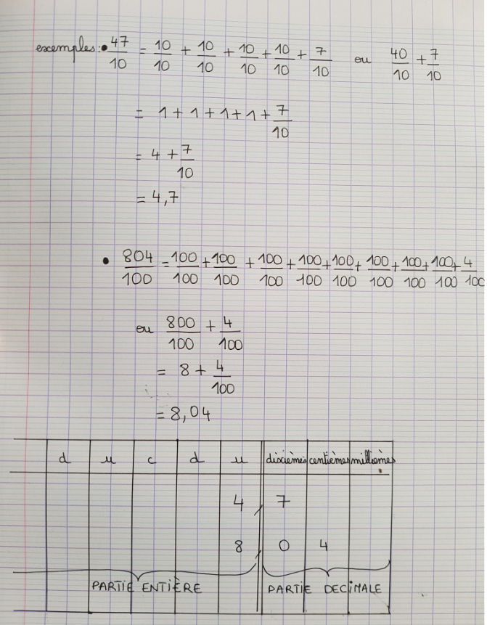

$\frac{36}{10}$=

$\frac{18}{10}$=

$\frac{704}{100}$=

$\frac{102}{100}$=

